Starostwo Powiatowe

w Opatowie

Wydział Zarządzania Kryzysowego
ul. Sienkiewicza 17, 27-500 Opatów tel./fax 15 868 47 01, 607 350 396, e-mail: pzk@opatow.pl

OSTRZEŻENIE METEOROLOGICZNE

Opatów, dnia 18.06.2022 r.

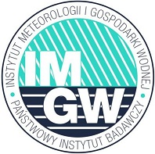 | OSTRZEŻENIE Nr 60  Zjawisko: Upał  Stopień zagrożenia: 2 | 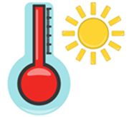

Biuro: | IMGW-PIB Biuro Prognoz Meteorologicznych w Krakowie
Obszar: | województwo świętokrzyskie – powiat opatowski
Ważność: | Od: 19-06-2022 godz. 12:00  Do: 20-06-2022 godz. 18:00
Przebieg: | Prognozuje się upały. Temperatura maksymalna w dzień od 30°C do 33°C. Temperatura minimalna w nocy od 16°C do 19°C.
Prawdopodobieństwo: | 80 %
Uwagi: | Brak.
Czas wydania: | 18-06-2022 godz. 13:16

Opracował: WZK
K.W

OSTRZEŻENIE METEOROLOGICZNE

